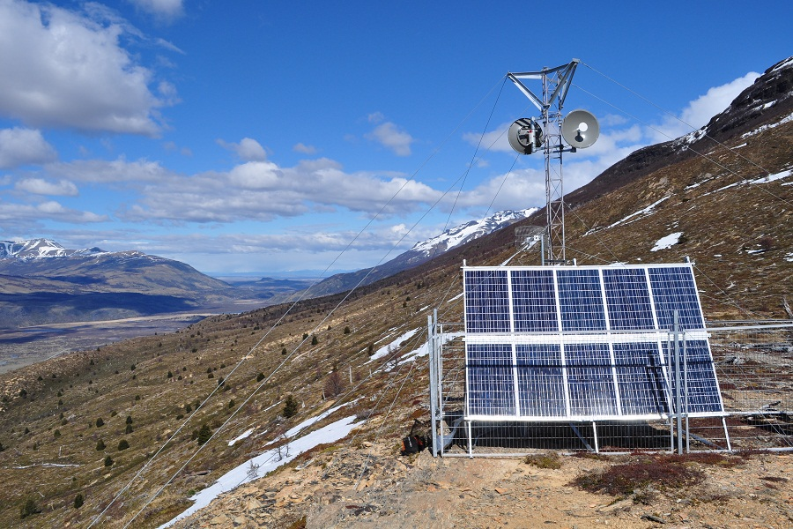

Laboratorio 3  
REDES DE DATOS

Diseño de redes outdoor

Estudiantes:

Victor Bustos

Diego Pinilla

Contenido

Definición del problema 3

Mapa del sector en Radio Mobile 4

Diagramas de perfil 6

Propuesta de diseño de la red 8

Especificaciones técnicas de los equipos 8

Matriz de visibilidad entre nodos 9

Red propuesta 10

Detalle de los enlaces 11

Estimación de ancho de banda 12

Servicios 13

Conclusión 13

Anexos 14

# Definición del problema

La zona de estudio se encuentra ubicada en la parte norte del parque nacional torres del Paine, los nodos principales son la laguna azul, el lago Paine y lago Dickson, estos nodos se conectan hacia un enlace central que conecta las distintas zonas de la red con la oficina de monitoreo en puerto natales (donde se encuentra el ISP), de esa forma todos los puntos tienen acceso a internet.

**Nodos del sector:**

* Cámara IP en Laguna Azul
* Repetidor para alcanzar la guardería Laguna Azul.
* telefonía e internet en la guardería Laguna Azul.
* Cámara IP en el Lago Paine.
* Cámara IP en el Lago Dickson.
* telefonía e internet en el Refugio Dickson.

Los puntos anteriormente mencionados se enlazan hacia el cerro Pehoé, el cual es parte del enlace troncal que conecta con Tenerife y Natales.

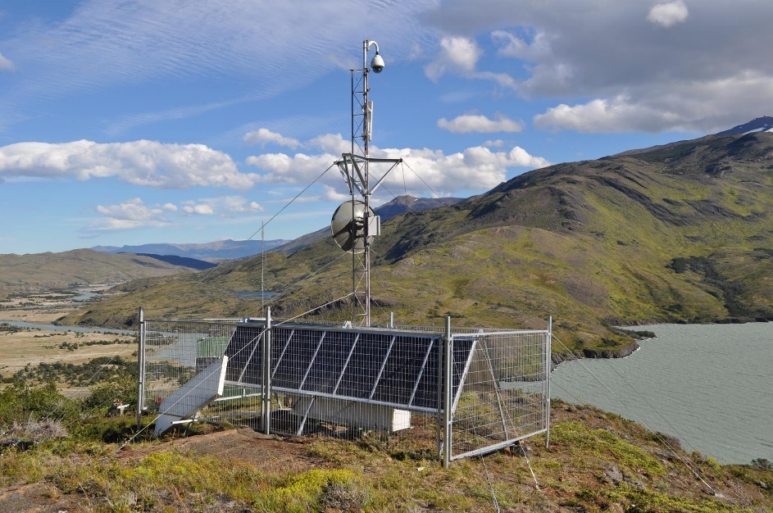

Figura : Antena real instalada en torres del Paine

Para el diseño de la solución propuesta se evaluaron las condiciones geodésicas utilizando el software RadioMobile y la posición de los nodos fue obtenida de las coordenadas entregadas en la pauta del problema.

# Mapa del sector en Radio Mobile

A continuación, se muestran las coordenadas WSG84 de cada uno de los nodos:

* **Dickson:** 50°53'18.94"S,   
  73°04'10.63"O
* **Refugio Dickson:** 50°52'45.56"S,   
  73°04'29.59"O
* **Lago Paine:** 50°49'34.29"S, 72°55'33.41"O
* **Guardería Laguna Azul:**   
  50°52'43.3"S, 72°44'07.8"O
* **Repetidor laguna azul (*):**50°52'11"S,  
  72°44'56"O
* **Laguna Azul:** 50°54'41.5"S, 72°47'40.6"O
* **Pehoé:**51°06'53.4"S, 72°58'08.8"O
* **Tenerife:**51°21'47.2"S, 72°49'37.3"O
* **Conaf Natales:**51°43'57.9"S, 72°29'56.6"O

Tras esto definimos la red, se tiene en consideración que para la estación base Rocket M5 la frecuencia de operación es de 5470 – 5875 [MHz] y la perdida de línea será estimada en 0.5 [dB] producto de los cables/conectores.

(*): Nodo añadido en la propuesta

Figura : Mapa del sector

# Diagramas de perfil

A continuación, se presentan los diagramas de perfil.

|  |  |
| --- | --- |
| Figura : Enlace Dickson - Lago Paine | Figura : Enlace Lago Paine - Laguna Azul |
| Figura : Enlace Laguna Azul - Pehoé | Figura : Laguna Azul - Repetidor Laguna Azul |
| Figura : Enlace Pehoé - Tenerife | Figura : Enlace Tenerife - Conaf Puerto Natales |

|  |  |
| --- | --- |
| Figura : Enlace Repetidor Laguna Azul - Guardería Laguna Azul | Figura : Enlace Dickson - Refugio Dickson |

Para obtener los diagramas anteriores, se tomaron en consideración las especificaciones técnicas de los equipos que se usarán para construir la red. más adelante en el documento se pueden apreciar dichas especificaciones.

Entre la Figura 3 y la Figura 10, se pueden apreciar los distintos diagramas de perfil de los 8 enlaces propuestos de modo de tener una red conectada de manera mínima (sin redundancia). Cabe señalar que existen 2 de ellos que se cuentan con un margen de conectividad muy estrecho debido a la forma del terreno y su ubicación, dichos enlaces son los mostrados en las Figura 7 y Figura 10.

Esto puede suponer un mayor nivel de mantenimiento en caso de que la topología del terreno cambie según crezca vegetación o se erijan edificaciones en el tramo.

# Propuesta de diseño de la red

## Especificaciones técnicas de los equipos

Para el montaje de los enlaces, se usarán pares estación base + antena en cada extremo del enlace, como se aprecia en el ejemplo de la Figura 11.

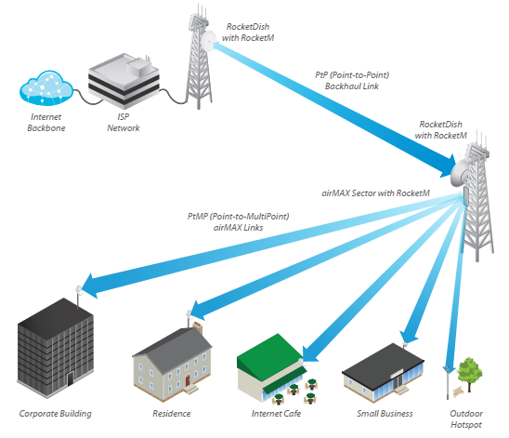

Figura : Ejemplo de uso del sistema RocketDish + RocketM

Para conectar los nodos se requiere de un enlace inalámbrico de alta potencia de microondas con una frecuencia de 5 [GHz], para esto se utilizará la estación base **Ubiquiti Rocket M5** como se aprecia en la Figura 12, como antena se utilizará una **RocketDish-5G30** que se aprecia en la Figura 13. Esta antena se eligió ya que cumple con los requerimientos de ganancia (30 dBi). En la Tabla 1 se puede ver un resumen de las especificaciones de los equipos (para más detalles consultar en los Anexos).

|  |  |  |  |
| --- | --- | --- | --- |
| Figura : Estación base Rocket M5 | | Figura : Antena RocketDish-5G30 | |
| Especificaciones técnicas principales | | | |
| Rango de frecuencia | 5470 - 5875 [MHz] | Rango de frecuencia | 4900 – 5800 [MHz] |
| Potencia de salida | 27 [dBm] | Ancho del rayo H | 5° |
| Interfaces de red | 10/100 BASE-TX (Cat. 5, RJ-45) Ethernet | Ancho del rayo V | 5° |
| Sensibilidad | -94 dBm @ 6-24 [Mbps] | F/B | 34 [dB] |

Tabla : Especificaciones de los equipos

|  |  |
| --- | --- |
|  |  |
| Figura : Diagrama polar de la antena (H y V) | |

## Matriz de visibilidad entre nodos

|  |  |  |  |  |  |  |  |  |  |
| --- | --- | --- | --- | --- | --- | --- | --- | --- | --- |
|  | Conaf Natales | Tenerife | Pehoé | Laguna Azul | G. Laguna Azul | RPT Laguna Azul | Dickson | R. Dickson | Lago Paine |
| Conaf Natales | - | 46.99 km | N/V | N/V | N/V | N/V | N/V | N/V | N/V |
| Tenerife | 46.99 km | - | 29.31 km | N/V | N/V | N/V | N/V | N/V | N/V |
| Pehoé | N/V | 29.31 km | - | 25.65 km | N/V | N/V | N/V | N/V | N/V |
| Laguna Azul | N/V | N/V | 25.65 km | - | N/V | 5.63 km | N/V | N/V | 13.17 km |
| G. Laguna Azul | N/V | N/V | N/V | N/V | - | 1.37 km | N/V | N/V | N/V |
| RPT Laguna Azul | N/V | N/V | N/V | 5.63 km | 1.37 km | - | N/V | N/V | N/V |
| Dickson | N/V | N/V | N/V | N/V | N/V | N/V | - | 1.09 km | 12.16 km |
| R. Dickson | N/V | N/V | N/V | N/V | N/V | N/V | 1.09 km | - | N/V |
| Lago Paine | N/V | N/V | N/V | 13.17 km | N/V | N/V | 12.16 km | N/V | - |

Tabla : Matriz de visibilidad

La Tabla 2 permite justificar el diseño de la red, principalmente por que las opciones de conexión se reducen solo a una, que es la mostrada en la Figura 15.

## Problema de diseño

Con el fin de alcanzar el nodo de guardería laguna azul fue necesaria la implementación de un repetidor a metros de la laguna, sin este repetidor no se puede tener un enlace directo con el nodo debido a un cerro que bloquea la visión entre ambos puntos (laguna azul y guardería laguna azul). En la Figura 15 se logra apreciar el repetidor con la letra R junto a guardería laguna azul.

## Red propuesta

En base al análisis de visibilidad de los distintos nodos, los enlaces óptimos para la red se reducen prácticamente a solo una configuración, que es la que se muestra en la Figura 15.

Figura : Red propuesta

## Detalle de los enlaces

Ya que los equipos en los extremos de los enlaces corresponden a los mismos en todos los casos, los valores de sensibilidad y nivel de RX mostrados en la Tabla 3 son simétricos (no cambian al invertir la disposición TX-RX).

|  |  |  |  |  |  |  |
| --- | --- | --- | --- | --- | --- | --- |
| Nodo A | | Nodo B | | Nivel de RX [dBm] | Nivel RX relativo a la sensibilidad [dB] | Distancia [km] |
| Nombre | Altura [m] | Nombre | Altura [m] |
| Conaf Natales | 10 | Tenerife | 10 | -63.8 | 10.2 | 46.99 |
| Tenerife | 15 | Pehoé | 15 | -70 | 4.0 | 29.31 |
| Pehoé | 10 | Laguna azul | 10 | -63.2 | 10.8 | 25.65 |
| Laguna azul | 10 | Repetidor Laguna azul | 10 | -55.6 | 18.4 | 5.63 |
| Laguna azul | 10 | Lago Paine | 10 | -55.7 | 18.3 | 13.17 |
| Repetidor Laguna azul | 10 | Guardería Laguna azul | 10 | -37.7 | 36.3 | 1.37 |
| Lago Paine | 10 | Dickson | 10 | -56.5 | 17.5 | 12.16 |
| Dickson | 15 | Refugio Dickson | 10 | -34.7 | 39.3 | 1.09 |

Tabla : Resumen de los enlaces simulados en Radio Mobile

La fila coloreada de la Tabla 3 muestra el enlace más débil en cuanto a nivel de recepción, debido principalmente a la mayor distancia entre los nodos y los eventos geográficos en las cercanías del nodo Pehoé. A pesar de esto, el enlace puede funcionar bajo el peor de los casos, con un margen de 4 dB (aprox. 2.5 veces por sobre el umbral de sensibilidad).

# Estimación de ancho de banda

Para estimar los anchos de banda a utilizar en los distintos enlaces, se requiere conocer de antemano las configuraciones posibles de los equipos de estación base RocketM5. Estas configuraciones permiten ajustar la codificación que usan los equipos para la transmisión de datos, de tal forma de optimizar esta según los niveles de recepción. Dichas configuraciones se encuentran en la

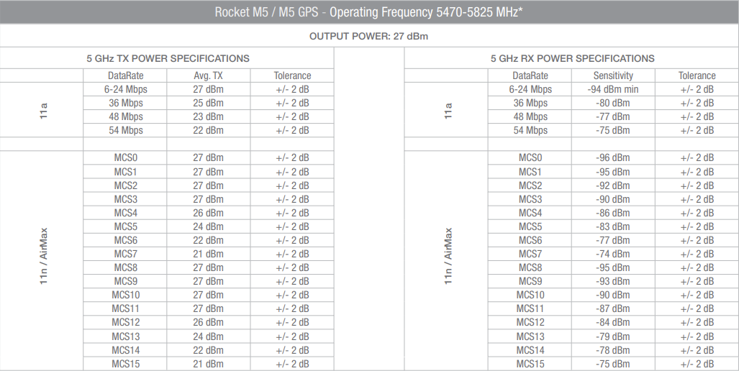

Figura : Especificaciones de potencia/codificación/ancho de banda del RocketM5 (extraído de anexo 1)

Durante la simulación y ajuste de parámetros de los equipos de la red, se usó la configuración de la potencia de transmisión y sensibilidad de recepción para el peor de los casos, es decir, se eligió la potencia de transmisión mínima disponible (21 [dBm]) y la sensibilidad de recepción más baja (-74 [dBm]).

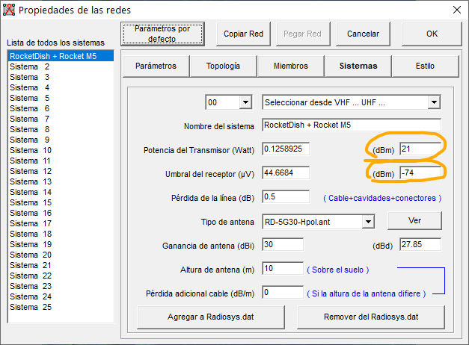

Figura : Ajuste de potencia y sensibilidad en el sistema

De la Tabla 3, se obtuvo que los enlaces en teoría son viables bajo las peores condiciones de potencia de transmisión y recepción, con lo que sería posible ocupar cualquiera de los esquemas de codificación presentes en la Figura 16: Especificaciones de potencia/codificación/ancho de banda.

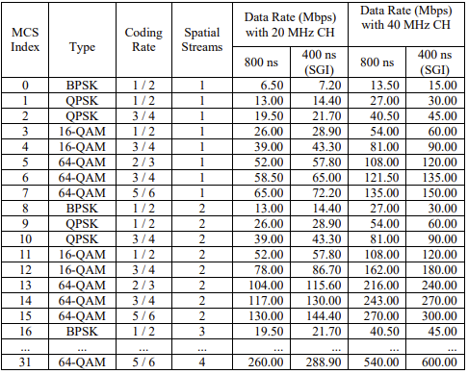

Figura : Esquemas de modulación y sus respectivos anchos de banda (extraído de anexo 4)

De acuerdo a los esquemas de codificación según el índice del Esquema de Modulación y Codificación (MCS) dados por el estándar IEEE 802.11n-2009 resumido en la Figura 18, el dispositivo es capaz de transmitir a plena capacidad con un ancho de banda de 270-300 [Mbps] con la configuración MCS15 de la Figura 16. Cabe destacar que estas velocidades son posibles solo en zonas rurales como esta, ya que existe un espectro relativamente libre para trabajar en la banda de 40 MHz.

# Servicios

Como se implementarían los servicios para las cámaras, telefonía IP e Internet

A continuación, se muestra un esquema de los dispositivos que conforman la red, el router de la red se encuentra ubicado en puerto natales y a través de él se conectan los dispositivos a internet, los nodos de refugio Dickson y guardería laguna azul cuentan con telefonía IP y puntos de acceso inalámbricos, los nodos de laguna azul, lago Paine y Dickson cuentan con cámaras PTZ.

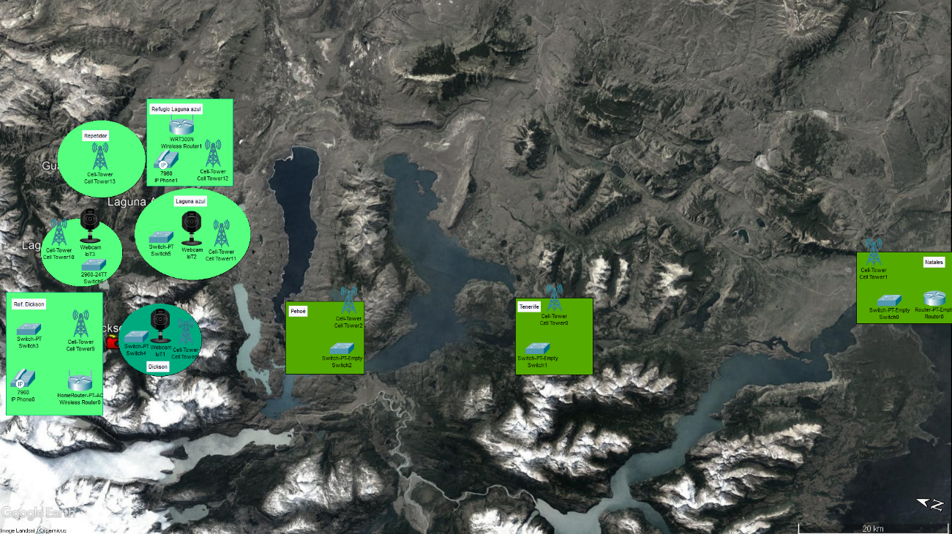

Para implementar la telefonía IP y las cámaras PTZ, cada nodo cuenta con su propio switch, cada equipo está dentro de la red, el único nodo sin dispositivos es el nodo repetidor que conecta la Laguna Azul con la guardería Laguna Azul.

# Conclusión

El estudio de las redes inalámbricas hace posible la implementación de enlaces rápidos en distancias muy largas, es posible conectar zonas muy remotas como el Parque Nacional Torres del Paine, que está prácticamente aislado del resto del mundo. Durante el diseño de la solución presentada fue posible estudiar los manuales de equipos reales y realizar simulaciones muy precisas basadas en bases de datos experimentales sobre altura y condiciones geodésicas, en este tipo de proyectos muchos factores deben ser tomados en consideración, como por ejemplo la logística para acceder a la zona, las condiciones climáticas a las cuales se verán sometidos los equipos, la factibilidad técnica de los enlaces, entre otros factores. Para la validación técnica se utilizó el software Radio Mobile, el cual nos dio buenos resultados al simular la red y cada uno de sus enlaces, la comprensión de este tipo de sistemas es fundamental en el estudio de las redes de datos ya que cada vez son más los enlaces inalámbricos, cada vez serán más las zonas conectadas, por lo cual es clave tener las competencias necesarias.

# Anexos

* Hoja de datos RocketM5 <https://dl.ubnt.com/datasheets/rocketmgps/Rocket_M_GPS_Datasheet.pdf>
* Hoja de datos antena RocketDish-5G30 <https://dl.ubnt.com/datasheets/rocketdish/rd_ds_web.pdf>
* Archivo con el diagrama polar de la antena   
  <http://dl.ubnt.com/antenna-pattern-data/airMax/RocketDish/RD-5G30.zip>
* Tabla de anchos de banda según esquema de codificación (estándar IEEE 802.11n-2009, página 8)  
  <https://web.archive.org/web/20130217085339/http://www.airmagnet.com/assets/whitepaper/WP-802.11nPrimer.pdf>